2011年6月1日（水）

「働くリアル」を感じよう！全学年向け
『リクナビ インターンシップ＆キャリア』6月1日オープン
～自宅から参加可能な双方向コミュニケーションプログラム「リクナビチャンネル」もスタート！～
株式会社リクルート（本社：東京都千代田区 代表取締役社長 兼 CEO：柏木斉）は、すべての学生（大学院、大学、短大、専門学校、高専）を対象にした『リクナビ インターンシップ＆キャリア』（http://job.rikunabi.com/2013/）を本日オープンします。

『リクナビ インターンシップ＆キャリア』のコンセプト
実際に職業体験を行うインターンシップは、「何のために働くのか」「仕事を通じて何を実現したいとのか」といったキャリア観を形成するための「働く」を知る重要な機会となっています。一方、こうした機会は学業への配慮がなされ、また十分な機会が提供される必要もあります。そこで、以下の3点をコンセプトに掲げ、「働くリアル」を感じられ、キャリア観を形成する一助となるサイトを目指します。
- “良質な実際の仕事体験やキャリア観形成の機会”が得られる情報の提供
- 学生の授業の妨げとならない情報の提供
- 上記のような機会をできるだけ、多くの学生に提供

『リクナビ インターンシップ＆キャリア』の特徴
- 自宅や大学から参加可能！発言も自由にできる！オンラインプログラム「リクナビチャンネル」
“辛いこと”、でもその先に“楽しさ”がある「働くリアル」を感じて、考えて、発信できる企業と学生の双方向コミュニケーションプログラム。オンラインで展開されるセミナーに参加し、チャットやアンケートで働く社会人とコミュニケーションします。自宅や大学にいながら、場所を超えて、働く社会人の「本音」が聞け、発言もできます。夕方～夜の時間帯や土日に開催されるので、学業との両立もスムーズです。
これまで参加した先輩学生の平均発言率は85％、1セミナーで平均3,000件の発言が出るなど、大好評のオンラインプログラムです。
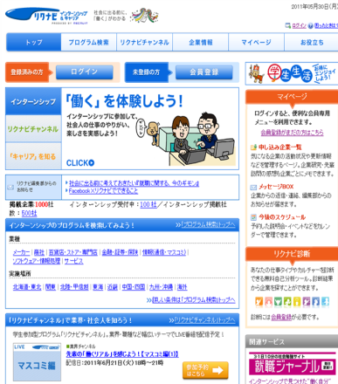
■主な開催コンテンツ（予定）■
業界シリーズ：マスコミ、ネット、金融、食品、サービス業界
職種シリーズ：営業、商品企画・プランニング・マーケティング、店長職
その他：理系、女子、東海、関西、九州 など

- 豊富な情報！「インターンシップ情報」
企業のインターンシップ情報も掲載。いずれも、実際の仕事体験および職場受け入れがあるプログラムで、さらに学業に配慮した実施日です。（土日祝日、長期休暇中（8月1日－9月中旬）、平日18時以降のいずれか）
また、『リクナビ2012』の先輩45万人以上が受けた無料の自己分析ツール「リクナビ診断」やFacebookの『コネクションサーチ』の案内も行っています！
【本件に関するお問い合わせ先】
https://www.recruit.jp/support/inquiry_press.html

【参考資料】
双方向コミュニケーションプログラム「リクナビチャンネル」のポイント
・毎回、先輩社員が登場。自宅や大学にいながら、場所を超えて働く社会人の「本音」が聞ける
・オンラインを通して、企業の担当者に質問をしたり、アンケートに回答したりできます。リアルタイムでの発言が可能で、その場で自分が感じたことを発信でき、さらにそれに対する企業や他の参加学生からの反応が得られることも。
・夕方～夜の時間帯や、土日に開催されるので、授業との重なりも少なく、学業との両立がスムーズです。

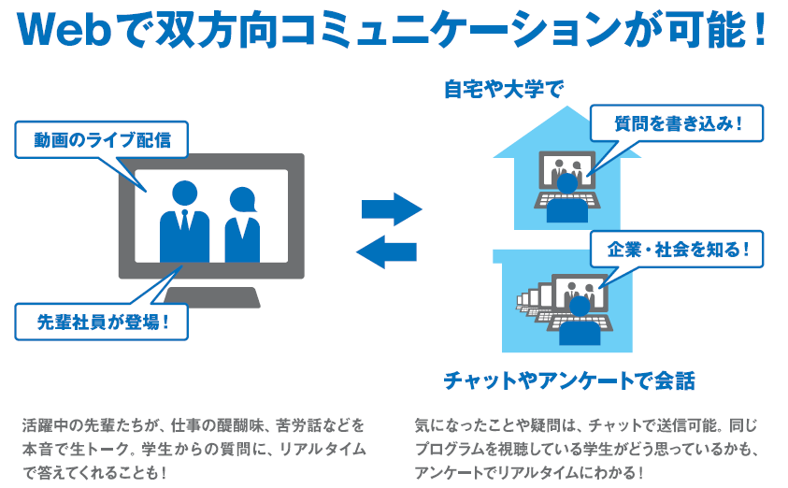
コミュニケーションイメージ

オンラインの画面イメージ
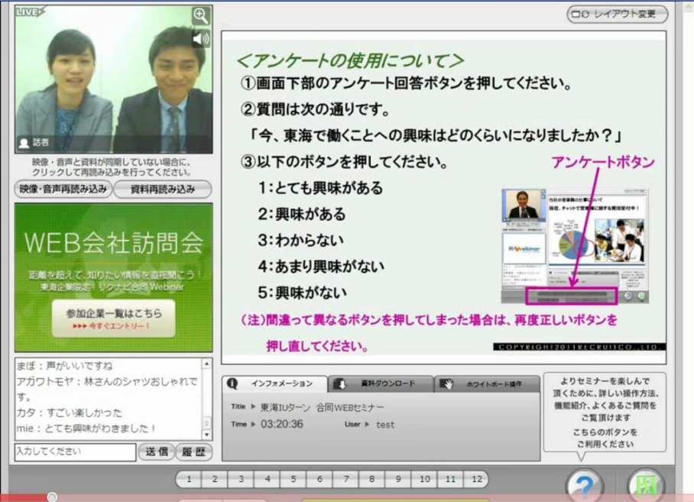
画面切替ボタン
セミナー講師
セミナーの講師画面とホワイトボード画面の切り替えや拡大が可能です。
ここにセミナー会場の様子や人事担当者の映像が入ります。

ホワイトボード

テキストチャット
アンケート回答ボタン
学生からの質問等はここに表示されます。

参加した先輩の声
・交通費など一切かかることなく、たくさんの企業の方から生で話を聞けた
・一方向からの会社説明会ではなく、こちらからも意見を発信し、様々な情報が得られた
・他の参加学生のリアクションも読めるので、自分に合うかどうかがわかりやすかった
・こちらの発言に対する企業の人の反応が得られ、社風などの雰囲気がより深くつかめた
リクルートではこれからも、ひとりひとりにあった「まだ、ここにない、出会い。」を届けることを目指していきます。

